**BAB III**

**EJB SESSION BEAN**

**3.1 Tujuan (Minimal 4 poin)**

**3.2 Alat dan Bahan**

**3.3 Dasar Teori**

**3.3.1 Java Enterprise Editional (Java EE)**

**3.3.2 Component Statefull**

**3.3.3 Component Stateless**

**3.3.4 Java Server Page (JSP)**

**3.3.5 Java Servlet**

**3.4 Langkah Kerja**

Langkah kerja dengan screenshoot hasil percobaan, disertai dengan penjelasan masing masing kelompok.

**3.5 Hasil Percobaan**

Berisikan pembahasan source code percobaan beserta SS hasil percobaan dan analisa

**3.6 Tugas dan Pembahasan**

**3.6.1 Tugas**

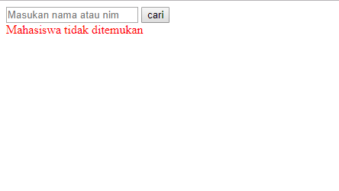

Gambar 1. Ketika mahasiswa yang dicari tidak terdaftar

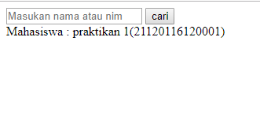

Gambar 2. Ketika mahasiswa yang dicari terdaftar

Buat aplikasi untuk mencari nama dan nim mahasiswa dengan ketentuan :

**Umum ( 75 POIN )**

1. Terdapat minimal 5 mahasiswa yang bisa di cari ( 2 diantaranya anggota kelompok )
2. Hanya mengunakan 1 method dengan enkapsulasi public pada Session Bean.
3. Mengunakan array untuk menyimpan data nama dan nim mahasiswa.

**Tambahan ( 25 POIN )**

1. Buat tampilan rapih dan bagus ada penambahan nilai ( 5 poin )
2. Mengunakan arraylist dengan jenis object model sendiri ( 10 poin )
3. Membuat halaman untuk menambahkan mahasiswa baru ( 2-3 method dengan enkapsulasi public pada Session Bean ) ( 10 poin )

**Catatan :**

1. Aplikasi yang tidak sesuai dengan ketentuan umum akan mendapat pengurangan nilai.
2. Aplikasi yang hanya memenuhi kententuan umum adalah 75.
3. Aplikasi yang yang memenuhi ketentuan tambahan akan mendapat tambahan nilai sesuai dengan poin setiap ketentuannya.
4. Segala bentuk kecurangan akan memperoleh pengurangan nilai.
5. Perhatikan jenis component yang digunakan (stateless dan statefull).

Source code diketik dengan font courier new ukuran 10. Sertakan SS code

pada netbeans dan SS hasil pada browser.

**3.6.2 Tugas Pengganti Praktikum bagi praktikan yang izin**

Buat video dari langkah-langkah yang ada di praktikum modul 2 . Video meliputi konten materi praktikum. Video wajib diupload ke Youtube dengan format nama video :

RSBK 2K19 – EJB Session Bean – NIM . Lalu hubungi asisten terkait ketika sudah melakukan tugas pengganti.

**3.7 Kesimpulan**

Tuliskan apa yang kalian dapatkan pada praktikum ini , **minimal 5**

**Ketentuan Asistensi:**

Subjek “Laporan_RSBK_BAB III_KelompokXX”

Deadline tugas pengganti tanggal 23 Oktober 2019

Deadline AC tanggal 23 Oktober 2019

Deadline C (Responsi) H+2 Setelah AC.

Kelompok Ganjil, Asistensi & Responsi ke Muhammad ikhsan (muhamamdi@student.ce.undip.ac.id)

Kelompok Genap, Asistensi & Responsi ke J. Karisma(Jeremykm@student.ce.undip.ac.id)